**De prijs**

**De verliezer**

**De medaille** 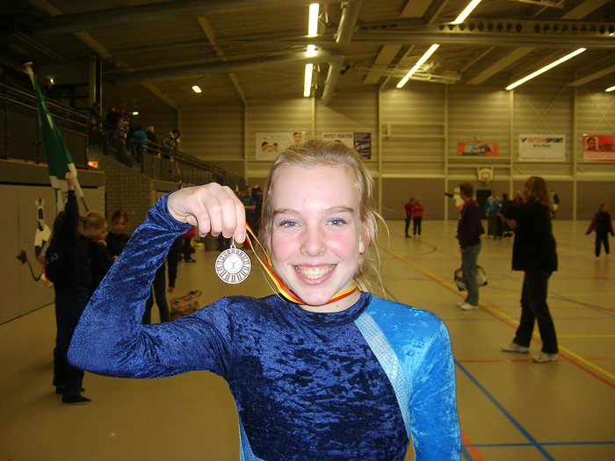

**De winnaar**

**De beker** 